★★★☆☆
題組：VOLUME C
題號：10003: Cutting Sticks
解題者：洪光燦、吳宗衡
解題日期：2006年3月20日
題意：
給定長度為L的木材，要切成很多小段，每切一次的花費根據當時木材的長度而定，試找出最少花費的切法。

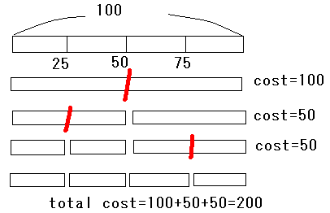
題意範例：
Input:
100
3
25 50 75
Output:
The minimum cutting is 200.

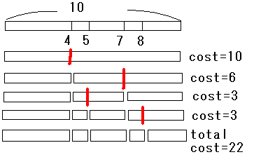
Input:
10
4
4 5 7 8
Output:
The minimum cutting is 22.

解法：
Dynamic programming

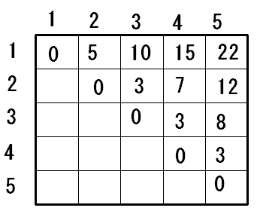
解法範例：
以題意範例2為例
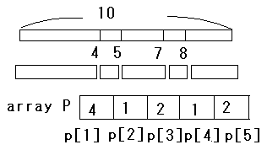

一開始先把input的切點位置4,5,7,8轉換成最小段的木頭長度，再用一個陣列P把它們存起來，如左上圖所示。
再來開始建DP的表，需要一個n*n的二維陣列 t，如右上圖，對角線先填上0，再來看t[1][2]、t[2][3]、t[3][4]、t[4][5]、那一排斜線，t[1][2]代表從第一段木頭到第二段木頭所需花費的最小cost，因為只有一種切法，所以t[1][2]=t[1][1]+t[2][2]+p[1]+p[2]，t[2][3]=t[2][2]+t[3][3]+p[2]+p[3]以此類推，把這條斜線的最小cost都算出來。
再來是t[1][3]、t[2][4]、t[3][5]這條斜線，t[1][3]代表從第一段木頭到第三段木頭所需花費的最小cost，有兩種切法，可以分成t[1][1]+t[2][3]或t[1][2]+t[3][3]，選前者比較划算(cost=3)，所以t[1][3]=t[1][1]+t[2][3]+p[1]+p[2]+p[3]=10。
如上述說明把整張表的值填完，右上角那一格代表從第一段木頭到第五段木頭花費的最小cost，即為所求。

討論：
1 一開始要切第一刀有很多方法，但是切在靠近中間並不一定是花費最少，以題意範例2來說，如果像下圖這樣切：
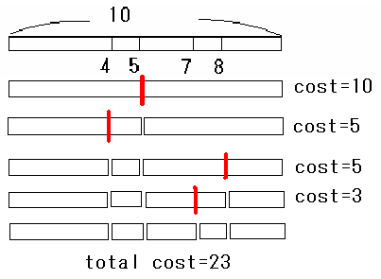

這樣的切法花費並不是最小，所以只能算出各種切法的花費，經過比較，再選出最小花費的切法。

2 時間複雜度：O(n3)
因為表格每一格需花O(n)填寫，
又表格的大小是n*n。
3 空間複雜度：O(n2)
表格的大小是n*n，需要n2的memory空間來存這張表格。

程式 :
#include<iostream.h>
#define MAXCUT 50
#define BIGCOST 10000
int main(){
int length,n,i,j,x,y,q,l,k,t,sum,mc[MAXCUT+1][MAXCUT+1],piece[MAXCUT+1];
while((cin>>length) && length){
cin>>n;
y = 0;
for(i=1;i<=n;i++){
cin>>x;
piece[i] = x - y;
y = x;
}
piece[i] = length - y;
n = i;
for(i=0;i<=n;i++)
mc[i][i] = 0;
for(l=2;l<=n;l++){
for(i=1;i<=n-l+1;i++){
j = i + l - 1;
mc[i][j] = BIGCOST;
for(k=i;k<=j-1;k++){
q = mc[i][k] + mc[k+1][j] ;
sum = 0;
for(t=i;t<=j;t++)
sum += piece[t];
q += sum;
if(q<mc[i][j])
mc[i][j] = q;
}
}
}
cout<<"The minimum cutting is "<<mc[1][n]<<".\n";
}
return 0;
}

